粤生态职院〔2022〕38号

关于组织做好2022年“互联网+”创新创业

大赛培育项目征集工作的通知

各部门、二级学院：

为加快培养创新创业人才，促进创新驱动创业、创业引领就业，持续激发广大师生创新创业热情，培育展示创新创业教育成果，备战第八届中国国际“互联网+”大学生创新创业大赛，学校决定启动2022年“互联网+”大学生创新创业大赛项目征集工作，拟立项一批培育项目，及早部署、有序推进，现将有关事宜通知如下。

一、项目要求

1.培育项目能够将移动互联网、云计算、大数据、人工智能、物联网、下一代通讯技术、区块链等新一代信息技术与经济社会

各领域紧密结合，服务新型基础设施建设，培育新产品、新服务、新业态、新模式；发挥互联网在促进产业升级以及信息化和工业化深度融合中的作用，服务新型基础设施建设，促进制造业、农业、能源、环保等产业转型升级；发挥互联网在社会服务中的作用，创新网络化服务模式，促进互联网与教育、医疗、交通、金融、消费生活等深度融合。

2.项目须真实、健康、合法，无任何不良信息，项目立意应弘扬正能量，践行社会主义核心价值观。参赛项目不得侵犯他人知识产权；所涉及的发明创造、专利技术、资源等必须拥有清晰合法的知识产权或物权；抄袭、盗用、提供虚假材料或违反相关法律法规一经发现即刻丧失参赛相关权利并自负一切法律责任。

二、项目类型与来源

培育项目类型包括职教赛道和“青年红色筑梦之旅”赛道，赛道说明详见附件2。项目来源如下：

1.项目团队已有的策划或经营项目。

2.参加往届创新创业比赛相关的项目。

3.已批准立项的各级大学生创新创业训练计划项目。

4.已批准立项的“攀登计划”科技创新培育项目。

5.教师在研的科研项目或拟转化的科研成果。

三、项目申报

1.各部门、二级学院参考第七届“互联网+”创新创业赛事规则和评分细则（详见附件3、附件4），按照通知要求认真组织、积极参与、精心筛选，推荐2个以上种子项目作为**二级学院培育项目**，并填报《“互联网+”创新创业大赛培育项目推荐表》（见附件1），纸质材料于**2022年4月22日**前交至创新创业学院办公室（大学生众创空间一楼）。

2.二级单位项目推荐，按照“互联网+”创新创业大赛的要求在学校双创赛事平台（http://www.xytzq.cn/）上填报项目信息，并提交相关材料（商业计划书、PPT、佐证材料等）。填报时间为**2022年4月23日—31日**，操作见附件5。

四、项目立项

1.我校将于2022年5月上旬邀请校外专家对申报项目进行立项评审，对通过评审的项目给以正式立项。

2.每个立项的培育项目将提供相关打磨经费，组织参加专题培训，并邀请赛事专家进行系统诊断、实战演练以及项目打磨，为 “互联网+”、“挑战杯”等省级赛事培育“种子”项目。

五、奖励政策

1.获得立项的大赛培育项目（以公示为准），配套相应的项目打磨经费。

2.“互联网+”省赛及国赛的获奖项目团队，遵照《广东生态工程职业学院大学生参加创新创业竞赛奖励办法》(粤生态职院〔2021〕170号)进行奖励。

3.根据学校相关规定给予获奖指导教师进行工作量认定，给予获奖参赛选手进行学分认定，项目成果将纳入绩效、年终考核及职称评审，项目导师可申请加入校级创新创业导师库，申报参评优秀创新创业导师及创新创业教学名师。

六、工作要求

1.各部门、二级学院要高度重视项目选拔及培育工作，广泛发动，积极参与，提高项目的参与率和覆盖面。

2.各部门、二级学院及校友会要充分利用校友资源，发挥企业科技创新的引擎作用，搭建校企协同实践平台，实现项目的“外引内培”。

3.创新创业教育相关职能部门要积极做好宣传发动工作，认真组织做好赛事培训及项目培育、选拔和申报工作，为迎战省级/国家级赛事做好准备。

七、其他事宜

1.学校创新创业赛事平台：http://www.xytzq.cn/

2.创新创业教育工作邮箱：gdstycxcy@126.com

3.联系人：曾老师、何老师

附件：1.“互联网+”创新创业大赛培育项目推荐表

2.关于“互联网+”创新创业大赛培育项目征集的说 明

3.中国“互联网+”大学生创新创业大赛红色之旅赛道评审规则

4.中国“互联网+”大学生创新创业大赛职教赛道评审规则

5.报名平台创建项目操作指南

广东生态工程职业学院

2022年3月29日

附件1

“互联网+”创新创业大赛培育项目推荐表

|  |  |  |  |
| --- | --- | --- | --- |
| 项目名称 |  | | |
| 报名赛道 |  | 所在系（部） |  |
| 指导老师 |  | 联系方式 |  |
| 项目简介  （限500字） |  | | |
| 已有成果、专利及营业执照 |  | | |
| 部门推荐  意见 | （盖章） | | |

盖章扫描件发至双创办工作邮箱：[gdstycxcy@126.com](mailto:gdstycxcy@126.com)

附件2

关于“互联网+”创新创业大赛培育项目征集的说明

一、项目来源

1.项目团队已有的策划或经营项目；

2.参加往届创新创业比赛相关的项目；

3.已批准立项的各级大学生创新创业训练计划项目；

4.已批准立项的“攀登计划”科技创新培育项目；

5.教师在研的科研项目或拟转化的科研成果。

二、赛道、组别和对象

项目分为**职教赛道、青年红色筑梦之旅赛道**。根据大赛规则和以往经验，各赛道参赛要求如下：

（一）职教赛道

**1.项目类型**

（1）创新类：以技术、工艺或商业模式创新为核心优势；

（2）商业类：以商业运营潜力或实效为核心优势；

（3）工匠类：以体现敬业、精益、专注、创新为内涵的工匠精神为核心优势。

参赛项目不只限于“互联网+”项目，鼓励各类创新创业项目参赛，根据行业背景选择相应类型。

**2.项目要求**

项目以团队为单位报名参赛。允许跨院系、专业组建团队，每个团队的参赛成员不少于3人，原则上不多于15人（含团队负责人），须为项目的实际核心成员。参赛团队所报参赛创业项目，须为本团队策划或经营的项目，不得借用他人项目参赛。

**3.参赛组别和对象**

本赛道分为创意组与创业组。

**（1）创意组**

参赛项目具有较好的创意和较为成型的产品原型、服务模式或针对生产加工工艺进行创新的改良技术，在通知下发之日前尚未完成工商等各类登记注册。参赛申报人须为团队负责人，须为职业院校的全日制在校学生或国家开放大学学历教育在读学生。

**（2）创业组**

参赛项目在通知下发之日前已完成工商等各类登记注册，且公司注册年限不超过5年（2017年3月1日后注册）。参赛申报人须为企业法定代表人，须为职业院校全日制在校学生或毕业5年内的学生（即2017年之后的毕业生）、国家开放大学学历教育在读学生或毕业5年内的学生（即2017年6月之后的毕业生）。企业法人在大赛通知发布之日后进行变更的不予认可。已完成工商等各类登记注册的参赛项目的股权结构中，企业法定代表人的股权不得少于10%，参赛成员合计不得少于1/3。

学校科技成果转化的项目只能参加创业组（科技成果的完成人、所有人中参赛申报人排名第一的除外），允许将拥有科技成果的教师的股权与学生所持股权合并计算，且股权不得少于51%（学生团队所持股权比例不得低于26%）。教师持股比例大于学生团队持股比例的项目，不能报名参加职教赛道。

（二）“青年红色筑梦之旅”赛道

**1.项目要求**

（1）参加“青年红色筑梦之旅”赛道的项目应在推进革命老区、贫困地区、城乡社区经济社会发展等方面有创新性、实效性和可持续性。

（2）以团队为单位报名参赛。允许跨院系、专业组建团队，每个团队的参赛成员不少于3人，原则上不多于15人（含团队负责人），须为项目的实际核心成员。参赛团队所报参赛创业项目，须为本团队策划或经营的项目，不得借用他人项目参赛。

（3）参赛申报人须为项目实际负责人，须为普通高等学校全日制在校生，或毕业5年以内的学生（即2017年之后的毕业生，不含在职教育）。企业法定代表人在大赛通知发布之日后进行变更的不予认可。

**2.参赛组别和对象**

参加“青年红色筑梦之旅”赛道的项目，根据项目性质和特点，分为公益组、创意组、创业组。

**（1）公益组**

A、参赛项目以社会价值为导向，在公益服务领域具有较好的创意、产品或服务模式的创业计划和实践。

B、参赛申报主体为独立的公益项目或社会组织，注册或未注册成立公益机构（或社会组织）的项目均可参赛。

**（2）创意组**

A、参赛项目以商业手段解决农业农村和城乡社区发展的痛点问题、巩固脱贫攻坚成果，助力乡村振兴，实现经济价值和社会价值的融合。

B、参赛项目在通知下发之日前尚未完成工商等各类登记注册。

**（3）创业组**

A、参赛项目以商业手段解决农业农村和城乡社区发展的痛点问题、巩固脱贫攻坚成果，助力乡村振兴，实现经济价值和社会价值的融合。

B、参赛项目在通知下发之日前已完成工商等各类登记注册。项目的股权结构中，企业法定代表人的股权不得少于10%，参赛成员股权合计不得少于1/3。如已注册成立机构或公司，学生须为法定代表人。

附件3

中国“互联网+”大学生创新创业大赛红旅赛道评审规则

公益组

|  |  |  |
| --- | --- | --- |
| **评审要点** | **评审内容** | **分值** |
| 项目团队 | 1.团队成员的基本素质、业务能力、奉献意愿和价值观与项目需求相匹配。  2.团队的组织架构与分工协作合理。  3.团队权益结构或公司股权结构合理。  4.团队的延续性或接替性。 | 20 |
| 公益性 | 1.项目以社会价值为导向，以解决社会问题为使命，不以营利为目的，有可预见的公益成果，公益受众的覆盖面广。  2.在公益服务领域有良好产品或服务模式。 | 15 |
| 实效性 | 1.项目对巩固脱贫攻坚成果、乡村振兴和社区治理等社会问题的贡献度。  2.在引入社会资源方面对农村组织和农民增收、地方产业结构优化等的效果。  3.项目对促进就业、教育、医疗、养老、环境保护与生态建设等方面的效果。 | 20 |
| 创新性 | 1.鼓励技术或服务创新、引入或运用新技术，鼓励高校科研成果转化。  2.鼓励组织模式创新或进行资源整合。 | 20 |
| 可持续性 | 1.项目的持续生存能力。  2.创新研发、生产销售、资源整合等持续运营能力。  3.项目模式可复制、可推广、具有示范效应等。 | 10 |
| 引领教育 | 1.项目充分展示了创业团队扎根中国大地了解国情民情，运用创新思维和创业能力服务社会。  2.项目充分体现专业教育与创新创业教育的有机融合，充分体现思政教育与创新创业教育的有机融合。  3.突出大赛的育人本质，充分体现项目成长对团队成员的社会责任感、创新精神、实践能力的锻炼和提升作用。  4.项目所在院校对项目发展的支持情况或项目与所在院校的互动、合作情况。  5.团队创新创业、社会服务精神的正向带动和示范作用。 | 15 |

创意组

|  |  |  |
| --- | --- | --- |
| **评审要点** | **评审内容** | **分值** |
| 项目团队 | 1.团队成员的基本素质、业务能力、奉献意愿和价值观与项目需求相匹配。  2.团队的组织架构、股权结构、人员结构与分工协作合理。  3.团队外部资源引用及与项目关系结构清晰，逻辑合理。 | 20 |
| 创新性 | 1.鼓励高校科研成果和文创成果在乡村或社区进行产业转化落地与实践应用。  2.鼓励技术或服务创新、引入或运用新技术在乡村和社区生产生活中的实践应用。  3.鼓励组织和协作模式的创新或进行资源有效性优化和整合。 | 20 |
| 实效性 | 1.项目商业模式设计完整、可行，产品或服务对巩固脱贫攻坚成果、乡村振兴和社区治理等社会问题的贡献度。  2.项目对农民增收、农村组织、社区服务和地方产业结构优化的效果。  3.项目对促进文化、教育、医疗、养老、环境保护与生态建设等方面的效果。 | 20 |
| 可持续性 | 1.项目的持续生存能力，在创新研发、生产销售、资源整合等方面具备良性成长能力。  2.项目具备模式可复制性、产业可推广性、成果可示范性等。  3.项目的成长与区域经济发展、地方产业升级高度融合，经济价值和社会价值适度融合。 | 15 |
| 带动就业 | 1.项目直接提供就业岗位的数量和质量。  2.项目间接带动就业的能力和规模。 | 10 |
| 引领教育 | 1.项目充分展示了创业团队扎根中国大地了解国情民情，运用创新思维和创业能力服务社会。  2.项目充分体现专业教育与创新创业教育的有机融合，充分体现思政教育与创新创业教育的有机融合。  3.突出大赛的育人本质，充分体现项目成长对团队成员的社会责任感、创新精神、实践能力的锻炼和提升作用。  4.项目所在院校对项目发展的支持情况或项目与所在院校的互动、合作情况。  5.团队创新创业、社会服务精神的正向带动和示范作用。 | 15 |

创业组

|  |  |  |
| --- | --- | --- |
| **评审要点** | **评审内容** | **分值** |
| 项目团队 | 1.团队成员的基本素质、业务能力、奉献意愿和价值观与项目需求相匹配。  2.团队的组织架构与分工协作合理。  3.团队权益结构或公司股权结构合理。 | 20 |
| 实效性 | 1.项目商业模式设计完整、可行，产品或服务对巩固脱贫攻坚效果、乡村振兴和社区治理等社会问题的贡献度。  2.在引入社会资源方面对农村组织和农民增收、地方产业结构优化的效果。  3.项目对促进文化、教育、医疗、养老、环境保护与生态建设等方面的效果。  4.项目的成长性与区域经济发展、产业转型升级相结合。 | 20 |
| 创新性 | 1.鼓励技术或服务创新、引入或运用新技术，鼓励高校科研成果转化。  2.鼓励在生产、服务、营销等方面创新。  3.鼓励组织模式创新或进行资源整合。 | 20 |
| 可持续性 | 1.项目的持续生存能力。  2.经济价值和社会价值适度融合。  3.创新研发、生产销售、资源整合等持续运营能力。  4.项目模式可复制、可推广，具有示范效应。 | 15 |
| 带动就业 | 1.项目直接提供就业岗位的数量和质量。  2.项目间接带动就业的能力和规模。 | 10 |
| 引领教育 | 1.项目充分展示了创业团队扎根中国大地了解国情民情，运用创新思维和创业能力服务社会。  2.项目充分体现专业教育与创新创业教育的有机融合，充分体现思政教育与创新创业教育的有机融合。  3.突出大赛的育人本质，充分体现项目成长对团队成员的社会责任感、创新精神、实践能力的锻炼和提升作用。  4.项目所在院校对项目发展的支持情况或项目与所在院校的互动、合作情况。  5.团队创新创业、社会服务精神的正向带动和示范作用。 | 15 |

附件4

中国“互联网+”大学生创新创业大赛职教赛道评审规则

创意组

|  |  |  |
| --- | --- | --- |
| **评审要点** | **评审内容** | **分值** |
| 创新维度 | 1.具有原始创意、创造。  2.具有面向培养“大国工匠”与能工巧匠的创意与创新。  3.项目体现产教融合模式创新、校企合作模式创新、工学一体模式创新。  4.鼓励面向职业和岗位的创意及创新，侧重于加工工艺创新、实用技术创新、产品（技术）改良、应用性优化、民生类创意等。 | 30 |
| 团队维度 | 1.团队成员的教育、实践、工作背景、创新能力、价值观念等情况。  2.团队的组织构架、分工协作、能力互补、人员配置、股权结构以及激励制度合理性情况。  3.团队与项目关系的真实性、紧密性，团队对项目的各类投入情况，团队未来投身创新创业的可能性情况。  4.支撑项目发展的合作伙伴等外部资源的使用以及与项目关系的情况。 | 25 |
| 商业维度 | 1.商业模式设计完整、可行，项目已具备盈利能力或具有较好的盈利潜力。  2.项目目标市场容量及市场前景，项目与市场需求匹配情况、项目的市场、资本、社会价值情况，项目落地执行情况。  3.对行业、市场、技术等方面有详实调研，并形成可靠的一手材料，强调实地调查和实践检验。  4.项目对相关产业升级或颠覆的情况；项目与区域经济发展、产业转型升级相结合情况。 | 20 |
| 就业维度 | 1.项目直接提供就业岗位的数量和质量。  2.项目间接带动就业的能力和规模。 | 10 |
| 引领教育 | 1.项目的产生与执行充分展现团队的创新意识、思维和能力，体现团队成员解决复杂问题的综合能力和高级思维。  2.突出大赛的育人本质，充分体现项目成长对团队成员创新创业精神、意识、能力的锻炼和提升作用。  3.项目充分体现多学科交叉、专创融合、产学研协同创新等发展模式。  4.项目所在院校在项目的培育、孵化等方面的支持情况。  5.团队创新创业精神与实践的正向带动和示范作用。 | 15 |

创业组

|  |  |  |
| --- | --- | --- |
| **评审要点** | **评审内容** | **分值** |
| 商业维度 | 1.商业模式设计完整、可行，产品或服务成熟度及市场认可度。  2.经营绩效方面，重点考察项目存续时间、营业收入（合同订单）现状、企业利润、持续盈利能力、市场份额、客户（用户）情况、税收上缴、投入与产出比等情况。  3.成长性方面，重点考察项目目标市场容量大小及可扩展性，是否有合适的计划和可靠资源（人力资源、资金、技术等方面）支持其未来持续快速成长。  4.经营管理方面，是否有合理、完备的研发、销售、运营、管理、人力等制度和体系支撑项目发展。  5.现金流及融资方面，关注项目已获外部投资情况、维持企业正常经营的现金流情况、企业融资需求及资金使用规划是否合理。  6.项目对相关产业升级或颠覆的情况；项目与区域经济发展、产业转型升级相结合情况。 | 30 |
| 团队维度 | 1.团队成员的教育和工作背景、创新能力、价值观念、分工协作和能力互补情况，重点考察成员的投入程度及团队成员的稳定性。  2.团队的组织构架、股权结构、人员配置以及激励制度合理性情况。  3.支撑项目发展的合作伙伴等外部资源的使用以及与项目关系的情况。 | 25 |
| 创新维度 | 1.具有原始创意、创造。  2.具有面向培养“大国工匠”与能工巧匠的创意与创新。  3.项目体现产教融合模式创新、校企合作模式创新、工学一体模式创新。  4.鼓励面向职业和岗位的创意及创新，侧重于加工工艺创新、实用技术创新、产品（技术）改良、应用性优化、民生类创意等。 | 20 |
| 就业维度 | 1.项目直接提供就业岗位的数量和质量。  2.项目间接带动就业的能力和规模。  3.项目创造新就业形态的现实性与可能性情况。 | 10 |
| 引领教育 | 1.项目充分体现多学科交叉、专创融合、产学研协同创新等发展模式。  2.突出大赛的育人本质，充分体现项目成长对团队成员创新创业精神、意识、能力的锻炼和提升作用。  3.项目所在院校对项目发展的支持情况或项目与所在院校的互动、合作情况。  4.团队创新创业精神与实践的正向带动和示范作用。 | 15 |

附件5

平台创建项目操作指南

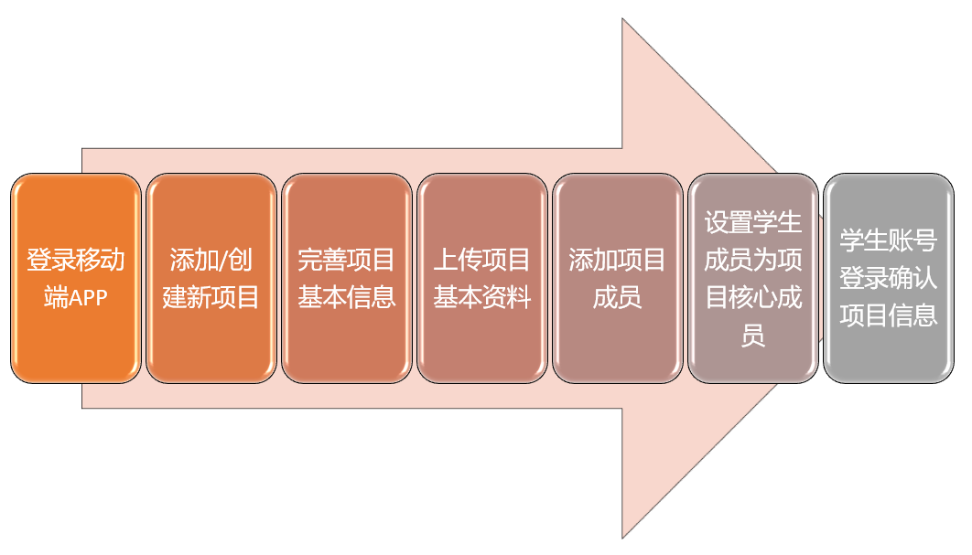

1.教师用客户端（http://www.xytzq.cn/index.html#/）或移动端登录投智圈，点击项目工作室选项。

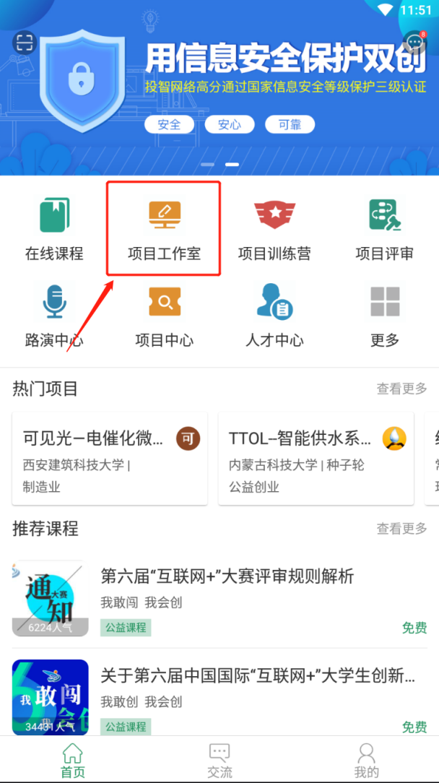

2.点击＋，进入创建项目选项

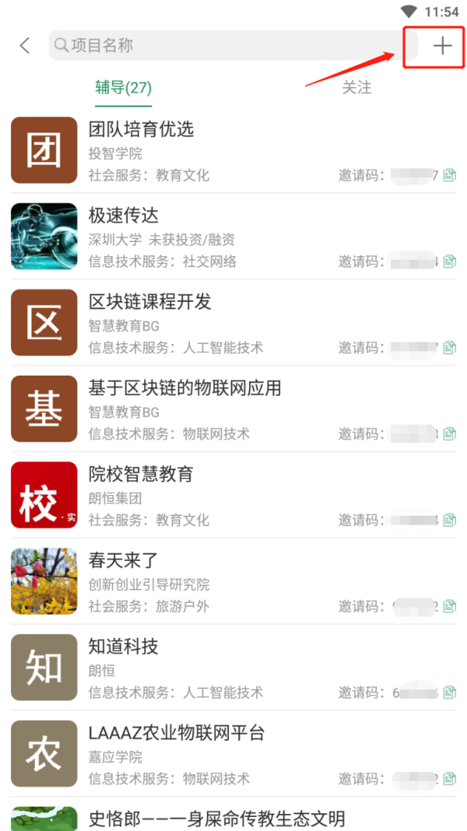

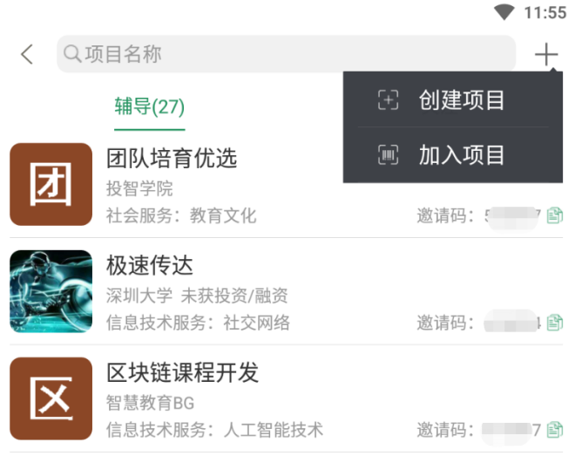

3.按照指引，填写项目名称，选择项目所属行业属性，点击生成邀请码按钮。

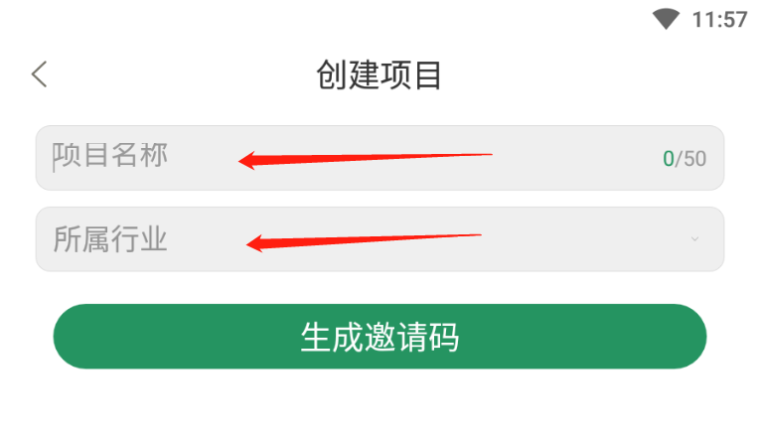

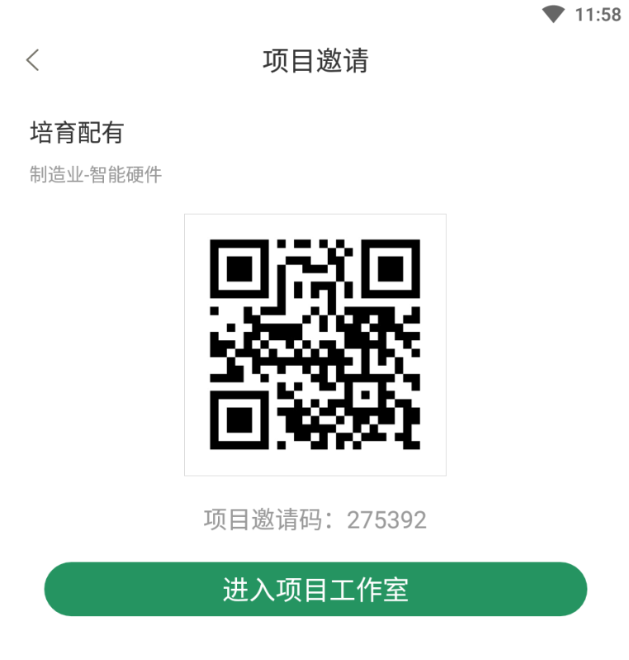

4.点击进入项目工作室按钮，点击项目编辑按钮，对项目基本信息进行补充和完善。

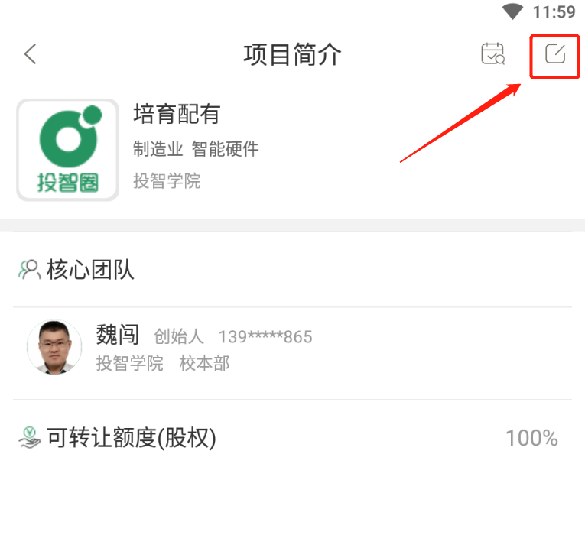

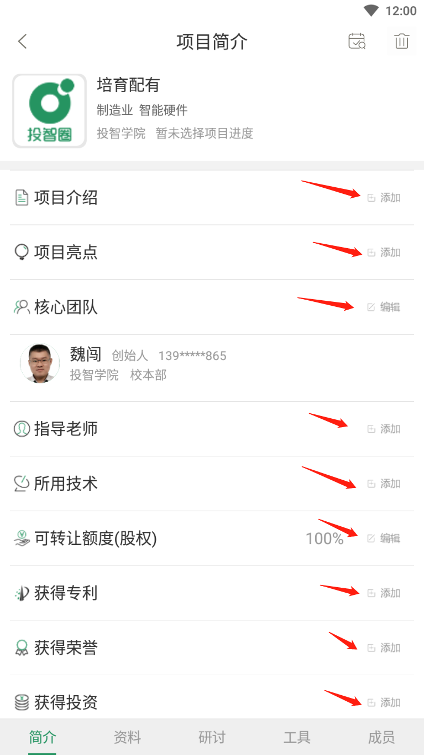 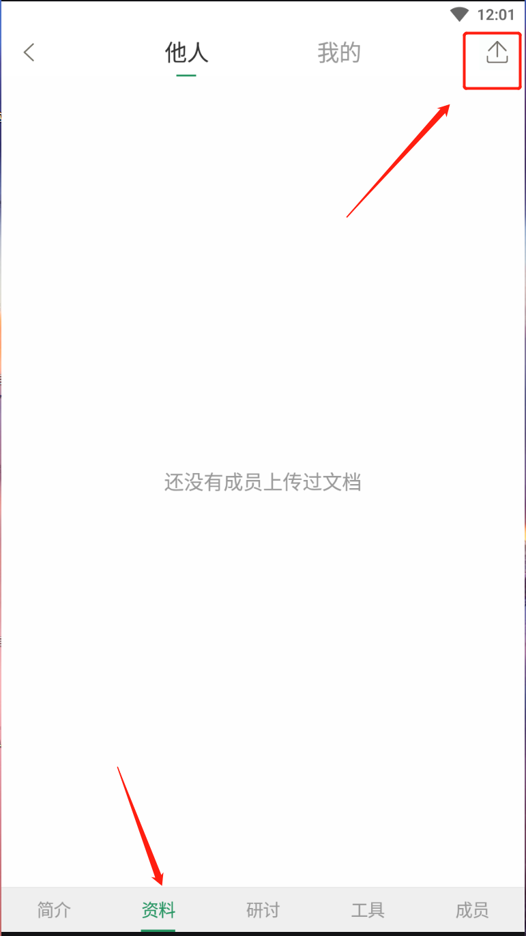

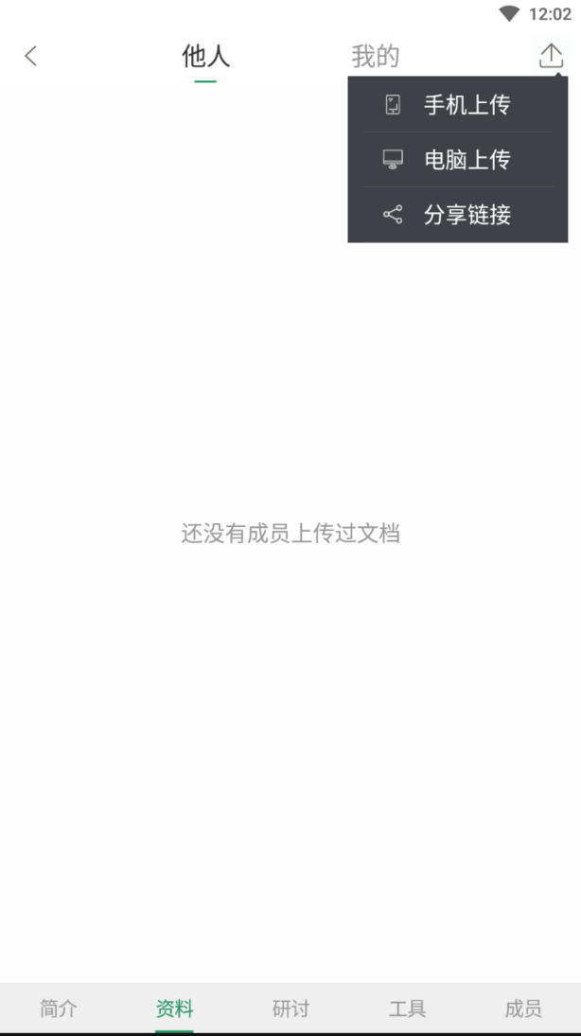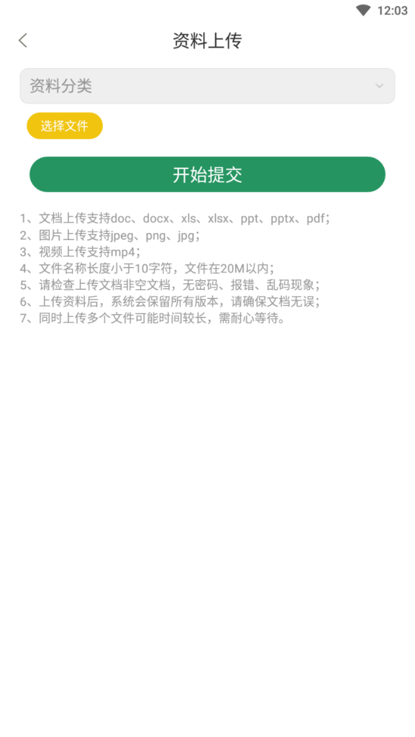

5.选择成员模块，点击＋，添加项目成员，如果成员不在通讯录中，也可以直接点击＋号，通过手机号码填充。

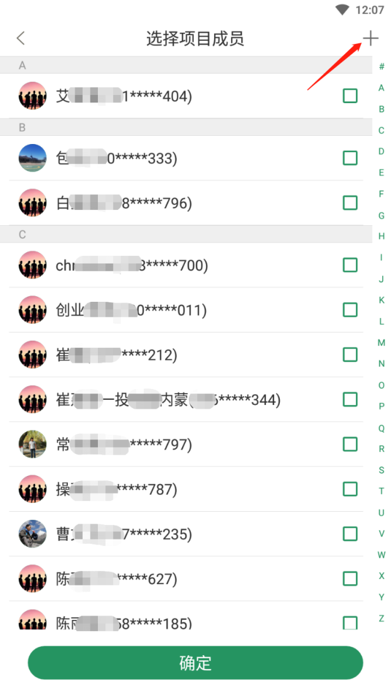 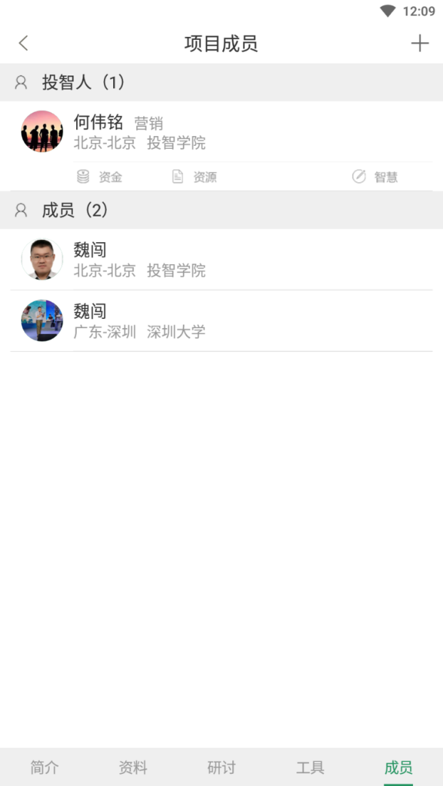

6.选择学生名字，选择转移创始人，将项目转给学生，此时，学生账号登录手机APP或PC端，均可以看到此项目，并且，可以直接基于项目参加赛事活动。所有操作完成。

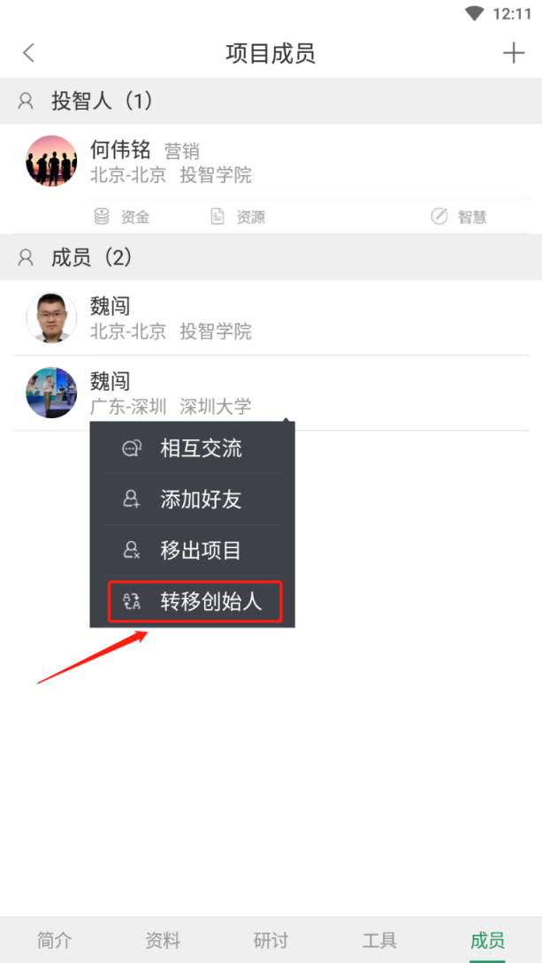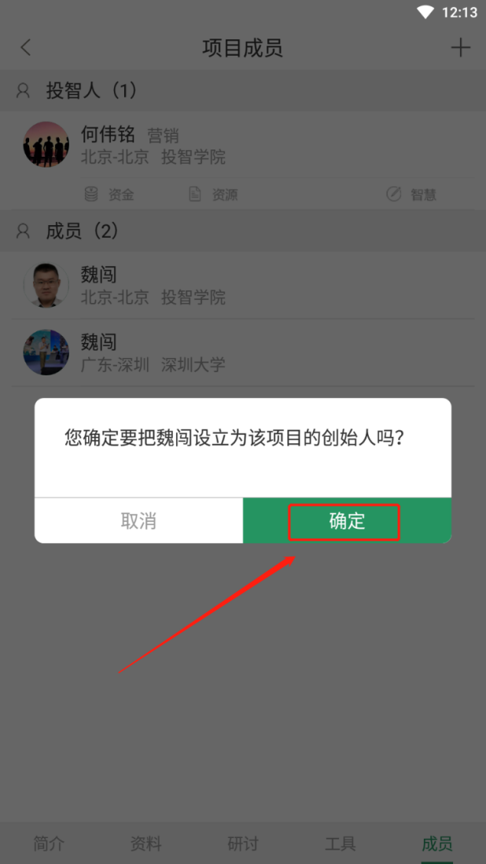

|  |
| --- |
| 广东生态工程职业学院党政办公室 2022年3月30日印发 |